Итак!,
Что мы – взрослые знаем о правах детей!

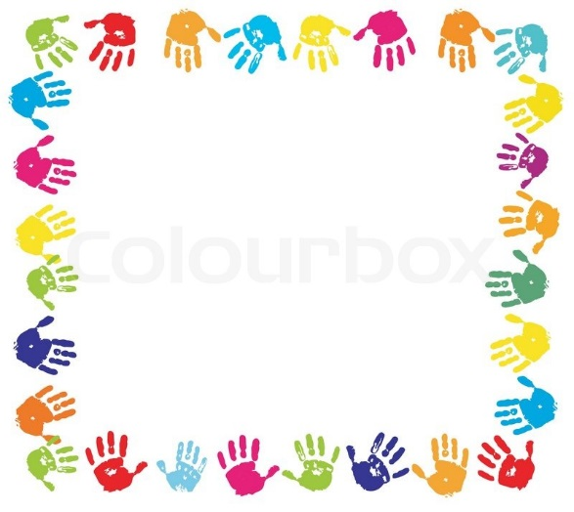

Ребенок приходит в этот мир беспомощным и беззащитным. Его жизнь, здоровье и будущее целиком зависит от родителей, от действий двух взрослых людей. Ребенок верит в их любовь и доброе отношение и очень надеется на их защиту.

К основным международным документам, касающимся
прав детей относятся:

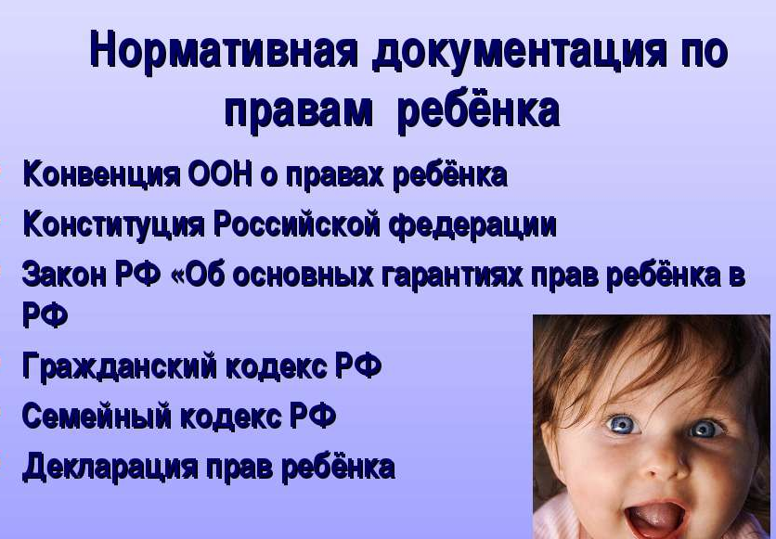

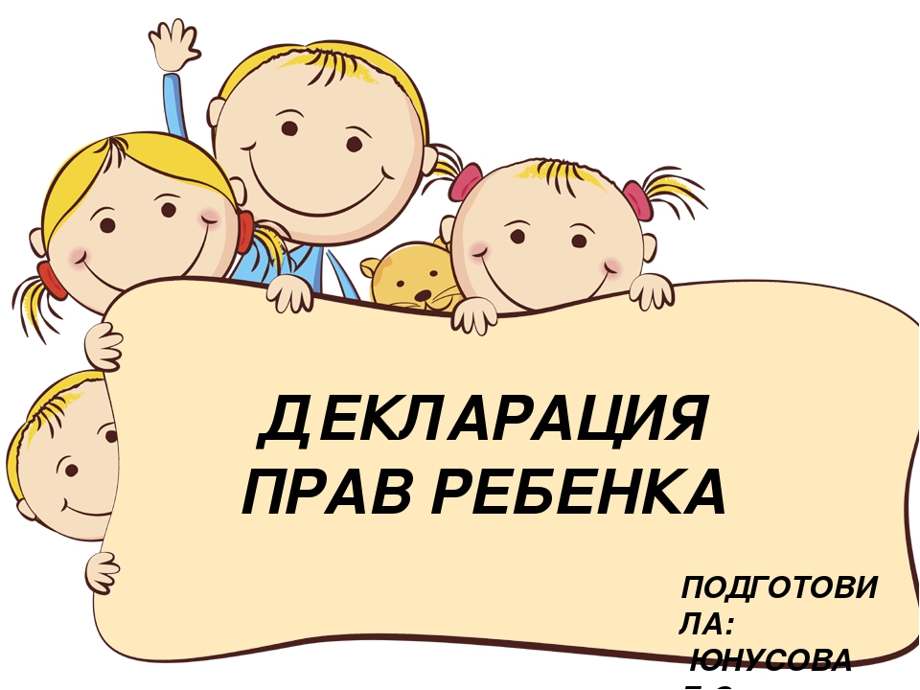
Декларация прав ребенка является
первым международным документом.
Провозглашена резолюцией 1386 (ХIV) Генеральной Ассамблеи от 20 ноября 1959 года

В 10 принципах, изложенных в Декларации, провозглашаются права детей:
на имя, гражданство, любовь, понимание, материальное обеспечение, социальную защиту и предоставление возможности получать образование, развиваться физически, нравственно и духовно в условиях свободы и достоинства.
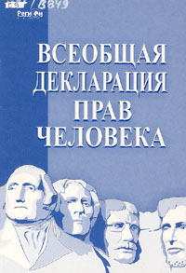

Особое внимание в Декларации уделяется защите ребенка.
На основе Декларации прав ребенка был разработан международный документ – Конвенция о правах ребенка.

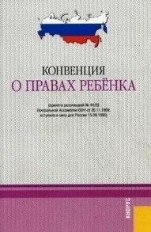
В 1989 году Генеральной Асамблеей ООН
была принята
Конвенция о правах ребенка.
Конвенция о правах ребенка - правовой документ высокого международного стандарта и большого педагогического значения. Она провозглашает ребенка полноценной и полноправной личностью, самостоятельным субъектом права и призывает строить взаимоотношения взрослого и ребенка на нравственно-правовых нормах, в основе которых лежит подлинный гуманизм, демократизм, уважение и бережное отношение к личности ребенка, его мнениям и взглядам.
Реализация прав ребенка включает:
-защиту его от всех форм жестокого обращения;
-права на охрану здоровья;
-защиту его права на образование;
-права на игру;
- права на сохранение своей индивидуальности.

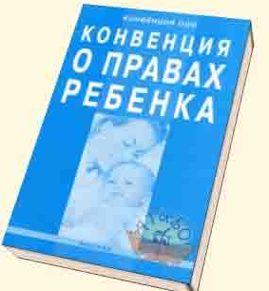
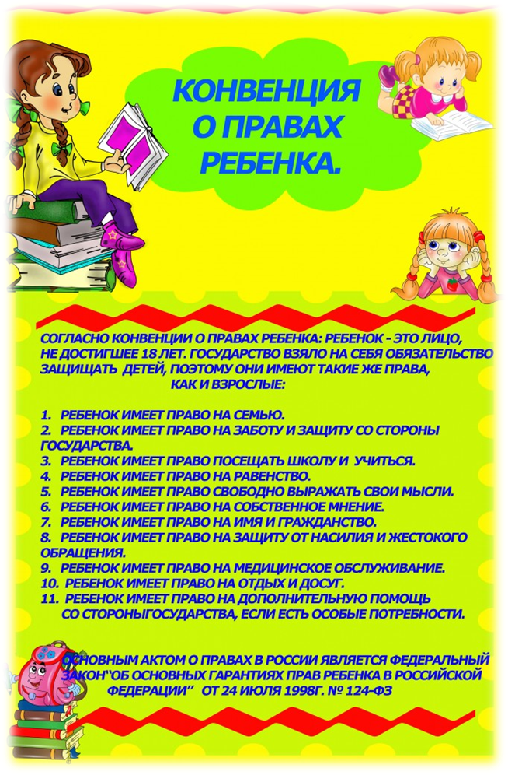
Нарушения прав ребенка в семьях чаще всего связаны с применением унижающих его достоинство и наносящих ему физический ущерб наказаний, в том числе телесных.

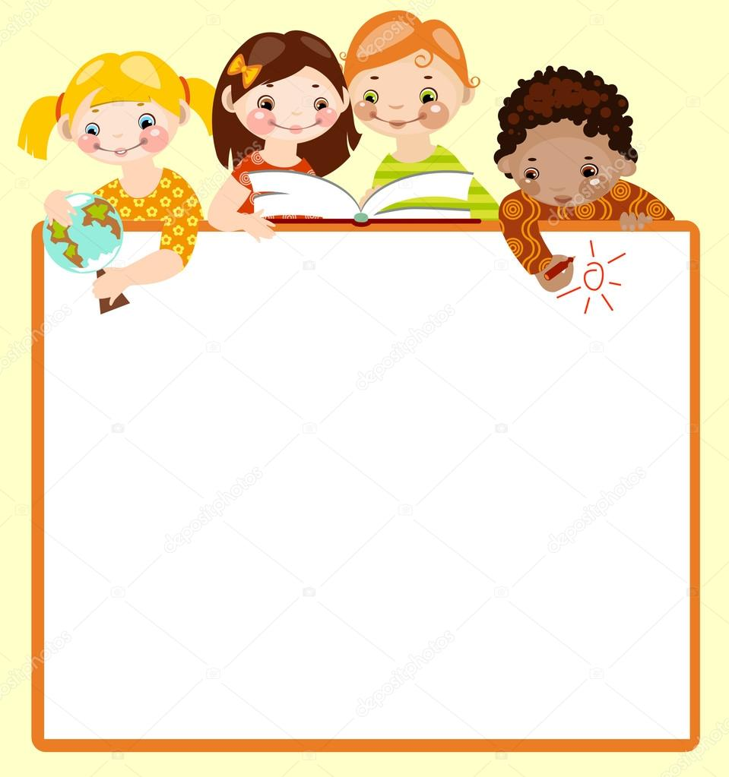

По извилистой дорожке
Шли по миру чьи-то ножки.
Вдаль смотря широкими глазами,
Шел малыш знакомиться с правами.
Рядом мама крепко за руку держала,
В путь-дорогу умницу свою сопровождала.
Знать должны и взрослые, и дети
О правах, что защищают их на свете.

ЛЮБИТЕ СВОИХ ДЕТЕЙ!
БЕРЕГИТЕ ИХ!

